Звіт депутата Тальнівської районної ради від ВО «ЧЕРКАЩАНИ» за 2019 рік
Глухенький Володимир Степанович
Фізична особа-підприємець
Член постійної комісії з питань регламенту, депутатської діяльності та законності
Член депутатської фракції Всеукраїнського об’єднання "Черкащани"
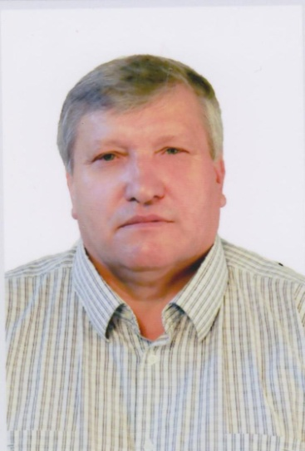

Напрямки діяльності депутата | Характеристика  діяльності
Здійснення прийому громадян | Моя Громадська приймальня депутата районної ради працює за адресою: м.Тальне, вул. Шевченка,38а. Дні прийому громадян – другий четвер кожного місяця. Години прийому: з 8.00 до 12.00.  Питання, з якими звертались громадяни, стосувалися наступного: стану доріг, водопостачання, розпорядження землями, в т.ч. запасу і держрезерву та інш..
Участь в засіданні сесій районної ради, фракції та постійної комісії (кількість засідань, у яких депутат брав участь) | Протягом 2019 р. взяв участь у роботі 34 сесії районної ради, трьох засіданнях фракції та десятьох засіданнях постійної комісії з питань регламенту, депутатської діяльності та законності.  Виступав з місця по ряду питань, в т.ч. щодо програми соціально-економічного та культурного розвитку району на 2019 рік, виконання Програми боротьби з амброзією полинолистою у Тальнівському районі на 2018-2020 роки та інш.:  - Про виконання Програми соціально-економічного та культурного розвитку Тальнівського району за І півріччя 2019 року;  - Про виконання районного бюджету за І півріччя 2019 року;  - Про звернення депутатів Тальнівської районної ради до Президента України, Верховної Ради України, Кабінету Міністрів України, Державного агентства автомобільних доріг України, Черкаської обласної державної адміністрації та обласної ради щодо незадовільного стану автомобільних доріг державного значення в адмінмежах Тальнівського району;  - Щодо регулювання земельних відносин та інші.
Зустрічі з виборцями, участь в громадських слуханнях (кількість, тематика) | Участі у сесіях сільських рад не брав
Організація роботи помічників депутата (кількість помічників, участь помічників в депутатській діяльності) | Помічників не маю
Висвітлення депутатської діяльності в ЗМІ, виступи на радіо та телебаченні, публікації в газетах (кількість, тематика, назва ЗМІ) | Сайт Тальнівської районної ради.
Залучення коштів з різних фінансових джерел (депутатських коштів, благодійної допомоги, коштів з обласного та місцевих бюджетів, коштів ДФРР) на вирішення проблем громади | Сприяв співпраці ТОВ "Райсількомунгосп" з територіальними громадами сіл Лісове, Лоташеве, Піщана щодо благоустрою сіл
Участь депутата у різних заходах (свята, круглі столи, семінари, спортивні заходи тощо) | Беру участь у важливих заходах у районі

28.12.2019 року Володимир ГЛУХЕНЬКИЙ

